Задание 2.3. Обозначьте части следа обуви, босой ноги, дорожки следов и дайте их наименование в соответствии с постановлением следователя 2.1. и заключения эксперта 2.2. Назовите каждый признак подошвенной части обуви и определите, какие из них являются общими и какие – частными.

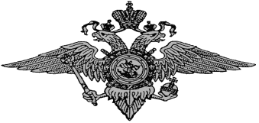

Министерство внутренних дел РФ

Экспертно-криминалистический центр ГлавногоУправления МВД России по НСО

Фототаблица № 2.3
к заключению эксперта № ____ от «__»_____________2016 г.

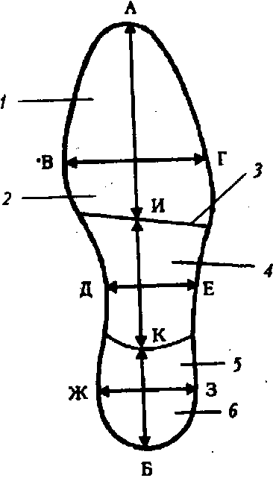 |  | 1.  2.  3.  4.  5.  6. |  | АИ -  ИК -  КБ -  АБ -  БГ -  ДЕ -  ЖЗ -
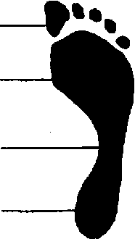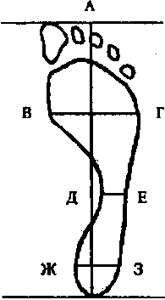 |  | 1.  2.  3.  4. |  | АБ -  ВГ -  ДЕ -  ЖЗ -
Рис. 1.
Рис. 2.
Рис. 3.
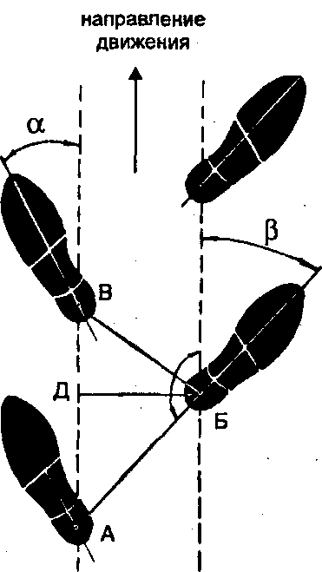 |  | а -  б –  АБб –  БВа - |  | АБ -  БВ -  БД -
Рис. 4.
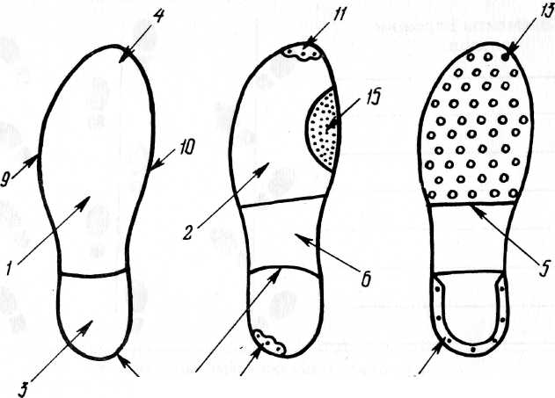 | 1.  2.  3.  4.  5. |  | 6.  7.  8.  9.  10. |  | 11.  12.  13.  14.  15.
Рис. 5.

Эксперт /____________/

